本试卷适用范围  物理上补考 | 南 京 农 业 大 学 试 题 纸
本试卷适用范围  物理上补考 | 08-09学年 第二学期 课程类型：必修 卷类：A
课程 大学物理(上) 班级 学号 姓名 成绩
以下表格为教师阅卷时使用，学生请勿填写
题型 | 选择 | 判断 | 填空 | 阐述 | 计 算
号 | 1～4 | 1～6 | 1～4 | 1 | 1 | 2 | 3 | 4
分
- 选择题（3分／题,共12分）
1．下列关于加速度的说法中,正确的是 （ ）
- 加速度是表示物体运动快慢的物理量
(B) 物体运动的速度越大,加速度一定越大.
(C) 物体运动的速度变化越快,加速度一定越大.
(D) 物体运动的速度方向,就是物体的加速度方向
2．某粒子静止时平均寿命为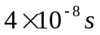 ，当它以0.6c运动时，它在衰变前能飞行的距离为 （ ）
(A) 2m . (B) 3 m (C) 5 m. (D) 9m
3. 关于电场强度的定义式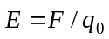，下面说法中哪个是正确的 （ ）
（A）电场强度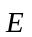的大小与试探电荷 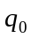的大小成反比；
（B）试探电荷在电场中某点时，受力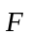的大小与的比值不会因变化而变化；
（C）试探电荷受力的方向就是电场强度的方向；
（D) 若场中某点不放试探电荷 ，则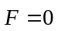，从而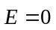
4．真空中一半径为R的球面均匀带电Q，设无穷远处为电势零点，则球内离球心O距离为r的P点处的电势为： （ ）
(A) 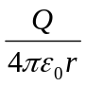； (B) 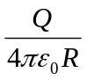； (C) 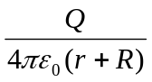； (D) 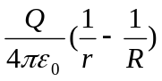
- 判断题（每题1分，共6分）
1. 在所有惯性系中，光在真空中的速率都相同。 （ ）
2. 狭义相对论中，在一个惯性系里发生于同一时刻、同一地点的两个事件，在其他一切惯性系中也是同时发生的。 （ ）
3. 静电场力和重力一样是保守力 （ ）
4. 运动的电荷可以激发磁场 （ ）
5. 电场强度大的地方电势一定高 （ ）
6. 磁感线可以通过铁屑显示出来，所以磁感线是真实存在的 （ ）
- 填空题（每空2分，共18分）
1.一个质点的运动函数为：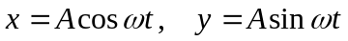，则它运动的轨道方程是 ____
2．已知一粒子的静能为900Mev，当它以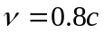高速运动时，其动能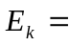 ____________Mev，总能量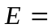 ____________Mev。
3．如图所示，在坐标(a, 0)处放置一点电荷+q，在坐标(−a,0)处放置另一点电荷−q，则O点场强的大小为______________________________，方向为水平向_____（填“左”或“右”），电势大小为________；
P点是x轴上的一点，坐标为(x, 0)，则P点电势大小为__________________________。
−q
−a
+q
a
P(x,0)
x x
y
O
4.无限长带电直线，线密度为，那么离直线距离为的一点的电场强度大小为________________，距离分别为、的两点的电势差为________________
- 阐述题（10分）
写出静电场和稳恒磁场的基本方程(高斯定律和环路定理),并说明方程所反映的场的基本性质.

- 计算题（4小题，共54分）
1. （14分）设质点做二维运动：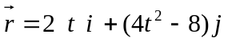 求:
（1）t=0秒时质点的位置（2分）
（2）t=2秒时质点的速度和加速度（8分）
（3）质点的轨道方程（4分）

2. （8分）静止时边长为a的正立方体，当它相对S系以速率u沿与它的一个边平行的方向运动时，求在S系中测得它的体积是多大？

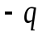
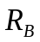
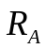
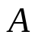
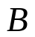
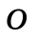
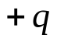
3.（17分）两个同心均匀带电球面A、B，分别带电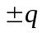，如图所示
- 求空间电场分布；（5分）
- 两球面间的电势差；（5分）
- 求两球面组成的球形电容器的电容。（4分）
- 电容存储的能量（3分）

4. （15分）如图所示，无限长直导线通有恒定电流I，求
（1）直导线旁边距离为r处的磁感应强度大小（3分）
（2）通过矩形面积的磁通量（6分）
（3）若矩形框中通顺时针电流，电流强度也为I，则与无限长直导线平行的、且间距为a的那条边所受的安培力的大小和方向（6分）

L
I
a
b

教研室主任 出卷人 丁 冬

